Tarea Mascotas Recycler View de Juan Carlos Morales Alpizar

Pantalla 1: Pantalla 2: click en el hueso en blanco:

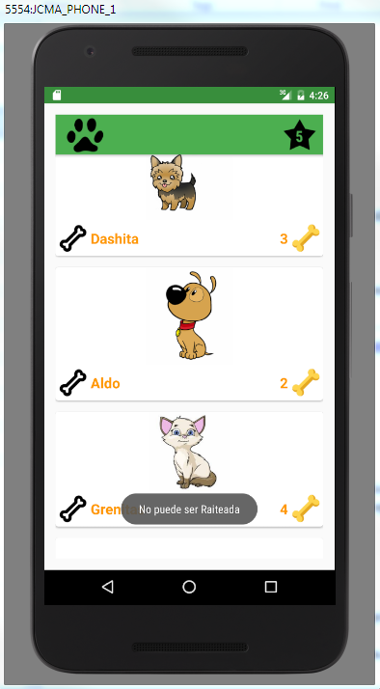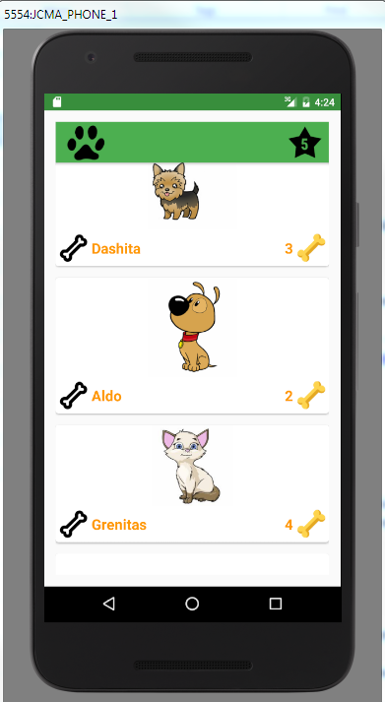

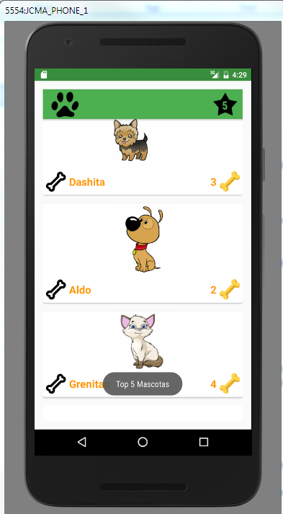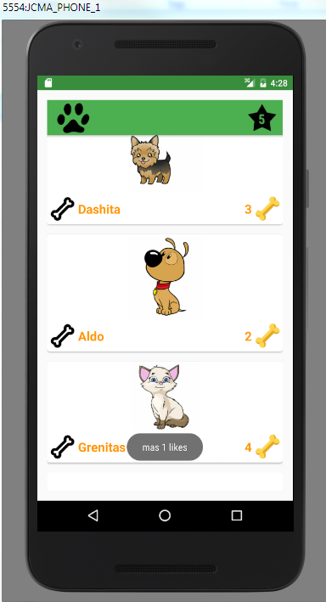Pantalla 3: Click en el hueso Amarillo Pantalla 4: Click en la estrella top 5

Pantalla 5: Pantalla de top 5 mascotas Pantalla 6 Click en subir “<-”

